ACTA DE LA 4ta CUARTA SESIÓN ORDINARIA DE LA COMISIÓN EDILICIA PERMANENTE DE JUSTICIA COMO CONVOCANTE Y COMO COADYUVANTES LA COMISIÓN EDILICIA DE DERECHOS HUMANOS DE EQUIDAD DE GENERO Y ASUNTOS INDIGENAS, ASI COMO LA COMISIÓN EDILICIA DE PARTICIPACION CIUDADANA Y VECINAL.

En Ciudad Guzmán, Municipio de Zapotlán el Grande; Jalisco; siendo las 13:22 trece horas con 22 veintidós minutos del día 20 veinte de Noviembre del 2018, reunidos en la Sala María Elena Larios, ubicada en el interior de este Palacio Municipal, en esta ciudad; los Ciudadanos, CINDY ESTEFANY GARCIA OROZCO, JUAN JOSE FLORES CHAVEZ, TANIA MAGDALENA BERNARDINO JUAREZ, MARTHA GRACIELA VILLANUEVA ZALAPA, LIZBETH GUADALUPE GOMEZ SANCHEZ, MARÍA LUIS JUAN MORALES, MANUEL DE JESÚS JIMENEZ GARMA (En su representación el Lic. Alán Mauricio Reynoso Monroy bajo Oficio 164/2018), CLAUDIA LÓPEZ DEL TORO y J. JESUS GUERRERO ZÚÑIGA (En su representación la Lic. Gloria Stephania Peña García bajo oficio número 0233/2018) en nuestro carácter de Síndico Municipal y Regidores Integrantes de las Comisiones Edilicias Permanentes de JUSTICIA; DERECHOS HUMANOS DE EQUIDAD DE GENERO Y ASUNTOS INDIGENAS; Y PARTICIPACIÓN CIUDADANA Y VECINAL del H. Ayuntamiento Constitucional de Zapotlán el Grande, Jalisco, con fundamento en lo dispuesto por el artículo 115 Constitucional, articulo 39 y 40 del Reglamento que rige el procedimiento de designación y funcionamiento de los Delegados y Agentes Municipales en el municipio de Zapotlán el Grande, Jalisco; procedemos a celebrar la Sesión Ordinaria de Comisiones Número 4 cuatro; previa convocatoria se somete a consideración el siguiente

ORDEN DEL DÍA:
- Lista de Asistencia y declaración del Quórum.
- Aprobación de propuesta de Nombramiento del Agente y Delegados Municipales y Firma del Dictamen para someter ante el pleno del Ayuntamiento de Zapotlán el Grande, Jalisco.
- Asuntos Varios.
- Clausura de la Sesión.
DESARROLLO DE LA REUNION

1.- Lista de Asistencia, declaración de Quórum y aprobación del orden del día.-
Se pasó lista de asistencia contándose con 8 de los 9 integrantes de las comisiones, se declara que hay Quórum Legal, se somete a consideración el orden del día, votando los asistentes su aprobación, y en este tenor se vota a favor por unanimidad de los presentes.

2.- Desahogo del punto 2 Aprobación de propuesta de Nombramiento del Agente y Delegados Municipales y Firma del Dictamen para someter ante el pleno del Ayuntamiento de Zapotlán el Grande, Jalisco.

Por el cual, se le concede el uso de la voz a la Mtra. Cindy Estefany García Orozco, misma que manifiesta lo siguiente:

“…..A fin de someter a aprobación el Dictamen final en conjunto con las Comisiones Edilicias de Justicia, Derechos Humanos de Equidad de Género y Asuntos Indígenas, así como la de Participación Ciudadana y Vecinal, por tratarse de un asunto que en conjunto competen a dichas comisiones en términos del artículo 61 del Reglamento Interno del H. Ayuntamiento de Zapotlán el Grande.
Toda vez que se presentó dictamen que se elevó al pleno donde se autorizó la expedición y publicación de la convocatoria para desempeñar el cargo de Delegado y/o Agente Municipal del Municipio de Zapotlán el Grande, Jalisco, el cual fue aprobado por Unanimidad en Sesión Extraordinaria de Ayuntamiento No. 4 de fecha 18 de Octubre de 2018.
Así mismo se expidió la Convocatoria publicada en los estrados de la Presidencia Municipal, en las Delegaciones Municipales y Agencias Municipales, de conformidad con los artículos 25, 26, 27 y 28, en que se refiere que dicha elección deberá realizarse a más tardar el segundo domingo del mes de Noviembre para los Delegados y Agentes Municipales del año de la elección del Ayuntamiento; los aspirantes al cargo de Delegado Y Agente Municipal deberán cumplir con las obligaciones y facultades citadas de conformidad al Reglamento que rige el procedimiento de designación y funcionamiento de los Delegados y Agentes Municipales en el municipio de Zapotlán el Grande, Jalisco; así como lo normado en la Ley de Gobierno y la Administración Pública Municipal del Estado de Jalisco, con lo que se estableció lo siguiente:
- Podrán participar todos aquellos que cumplan los requisitos previamente establecidos;
- La consulta pública para que la población de la delegación y/o agencia municipal manifieste su apoyo a un candidato, se hará mediante votación secreta, directa y libre.
- Días, horas y lugar la inscripción de las fórmulas de los aspirantes tanto del propietario como el suplente;
- Periodo de proselitismo;
- El horario de votación será de las 10 de la mañana hasta las 14:00 horas;
- La mesa receptora de la votación será integrada por:
a) Un Regidor integrante de la Comisión de Justicia.
b) Un Regidor integrante de la Comisión de Derechos Humanos de Equidad de Género y Asuntos Indígenas
c) Un representante de cada candidato
- Los resultados de la votación se harán públicos en la Delegación y Agencia que quedaran asentados en la acta circunstanciada que certificara el Secretario General del Ayuntamiento, y
- La fecha del resultado de la elección.

Toda vez que en la tercera sesión ordinaria de las Comisiones Edilicias de Justicia, Derechos Humanos de Equidad de Género y Asuntos Indígenas y Participación Ciudadana y Vecinal, realizada el día 1º primero de Noviembre del año 2018, en voz del Secretario General del Ayuntamiento Lic. Francisco Daniel Vargas Cuevas, dio cuenta de la totalidad de las planillas registradas y de la documentación que en su caso presentaron las planillas aspirantes a candidatos, de conformidad a los lineamientos de la convocatoria publicada.
Se calificaron de acuerdo a los requisitos establecidos en la Convocatoria y el Reglamento correspondiente, siendo así, dio cuenta que hubo registros únicos de la fórmulas de los aspirantes al cargo de Delegado en el Municipio de El Fresnito y Los Depósitos, del Municipio de Zapotlán el Grande, Jalisco, no habiendo democracia jurídica para llevar a cabo la Jornada Electoral, la cual se propusó ante el pleno de las Comisiones Edilicias de Justicia, Derechos Humanos de Equidad de Género y Asuntos Indígenas; Y Participación Ciudadana y Vecinal del Ayuntamiento Constitucional de Zapotlán el Grande, Jalisco, en la que se autorizó la asignación directa de ambos candidatos, poniéndose a consideración del Pleno del Ayuntamiento, para su aprobación.
Por otra parte se contó con el registro de 4 cuatro candidatos aspirantes a la Delegación de Atequizayan, de los cuales se aprueba el registro de solo 3 tres de ellos concediéndoles la calidad de candidatos registrados y cumpliendo la totalidad de los requisitos previstos por la legislación aplicable y la convocatoria prevista los siguientes candidatos:
- Titular: María Celina Garibay Zúñiga Suplente: Dylan Garibay Zúñiga
- Titular: María Isabel Ramos Velazco Suplente: Isaías Núñez Peña
- Titular: Juan José Durán Bernardino Suplente: María Cristina Urrutia Núñez

Sin embargo se le negó el registro al aspirante a candidato de la Delegación de Atequizayan, de nombre Rogelio Garibay Pérez, por no acreditar los siguientes requisitos legales:
  - No presenta compañero (a) de fórmula,
  - No presenta Copia Certificada de INE,
  - No presenta Curriculum Vitae.
  - No presenta las Copias de Credenciales de Elector y Firmas de apoyo.
Cumplidos los requisitos de la convocatoria y del reglamento correspondiente, se cumplió con el tiempo de campaña por parte de los candidatos a los cargos de delegados, y en este tenor se llevó a cabo la Jornada Electoral en La Delegación de Atequizayan iniciando a las 10:06 am horas del día 11 de Noviembre del presente y finalizando a las 14:00 pm horas con un proceso muy pacifico, de los cuales se anexa copia del acta de la jornada electoral, acto continuo se procedió al escrutinio y cómputo de las boletas, contando con la presencia de los Integrantes de la Mesa directiva, así como los representantes de los candidatos. Firmando al calce los regidores integrantes que presenciaron la Jornada Electoral que fungieron como testigos.
Dando resultados, de los cuales quedan de la siguiente manera:
Votos por la Candidata N.1  María Celina Garibay Zúñiga | Número: 17 votos | Letra: Diecisiete votos
Votos por la Candidata N.2  María Isabel Ramos Velasco | Número: 88 votos | Letra: Ochenta y ocho votos
Votos por el Candidato N.3  Juan José Duran Bernardino | Número: 93 votos | Letra: Noventa y tres votos
Votos Nulos: | Número: 3 votos | Letra: Tres votos
Boletas Sobrantes: | Número: 299 boletas | Letra: Doscientos noventa y nueve
Total: | Número: 500 | Letra: Quinientas

En este punto y a fin de elevar a consideración de este H. Cuerpo Edilicio, el Nombramiento y Toma de Protesta de los candidatos electos por asignación directa, del Municipio del Fresnito a Araceli López Rosales y de la Agencia de Los Depósitos a Claudia Chávez Cárdenas, y al candidato electo por elección popular en el Municipio de Atequizayan a Juan José Duran Bernardino. Por lo cual es necesario su voto y aprobación para de esa manera elevar al pleno el Dictamen en sesión de Ayuntamiento.
Les pido que si están a bien de acuerdo con el presente, lo manifiesten levantando su mano.
Toda vez que después de las razones expuestas y analizando el Dictamen correspondiente se somete a votación, por lo que se aprueba por unanimidad de los miembros de ambas Comisiones Edilicias de Justicia; Derechos Humanos de Equidad de Género y Asuntos Indígenas; así como la de Participación Ciudadana y Vecinal.

3.- Desahogo del punto 3 de la orden del día Asuntos Varios.
No habiendo asuntos varios agendados, se procede al siguiente punto del orden del día, tomando en consideración los siguientes:

A C U E R D O S:

UNICO.- Se aprueba el Dictamen correspondiente a fin de someterlo ante el pleno del ayuntamiento, donde se concede la autorización por UNANIMIDAD para llevar a cabo el Nombramiento y Toma de Protesta de los Candidatos electos.
- Se aprueba el Nombramiento para los Candidatos Electos de los siguientes Municipios.

- De la Delegación de el Fresnito a: Araceli López Rosales
- De la Delegación de Atequizayan a: Juan José Duran Bernardino
- De la Agencia de los Depósitos a: Claudia Chávez Cárdenas

- Se aprueba el nombramiento por asignación directa a los Candidatos Únicos registrados a Delegado de El Fresnito así como al Agente de la comunidad de Los Depósitos correspondiente, del Municipio de Zapotlán el Grande.
- Se aprueba el nombramiento al candidato electo por elección popular al Delegado de Atequizayan del Municipio de Zapotlán el Grande.

4.- Clausura.-No habiendo más asuntos que tratar se da por finalizada la presente siendo las 13 trece horas con 42 cuarenta y dos minutos del mismo día, firmando para constancia los que intervinieron.

A T E N T A M E N T E
“2018, Año del Centenario del natalicio del escritor universal Zapotlense Juan José Arreola Zúñiga
“2018, centenario de la creación del municipio de Puerto Vallarta y del xxx aniversario del nuevo hospital Civil de Guadalajara”
Ciudad Guzmán, Municipio de Zapotlán el Grande, Jalisco a 20 de Noviembre del 2018

MTRA. CINDY ESTEFANY GARCIA OROZCO
Presidente de la Comisión Edilicia de JUSTICIA

MARTHA GRACIELA VILLANUEVA ZALAPA  Regidor Presidente de la Comisión Edilicia de DERECHOS HUMANOS DE EQUIDAD DE GÉNERO Y ASUNTOS INDIGENAS. | MARÍA LUIS JUAN MORALES  Regidor Vocal de las Comisiones Edilicias de PARTICIPACION CIUDADANA Y VECINAL Y DERECHOS HUMANOS DE EQUIDAD DE GÉNERO Y ASUNTOS INDIGENAS.
LIZBETH GUADALUPE GÓMEZ SANCHEZ  Regidor Vocal de las Comisiones Edilicias de PARTICIPACION CIUDADANA Y VECINAL Y DERECHOS HUMANOS DE EQUIDAD DE GÉNERO Y ASUNTOS INDIGENAS.  JUAN JOSE CHAVEZ FLORES  Regidor Vocal de la Comisión Edilicia de JUSTICIA.  CLAUDIA LÓPEZ DEL TORO  Regidor Vocal de la Comisión Edilicia de PARTICIPACION CIUDADANA Y VECINAL.  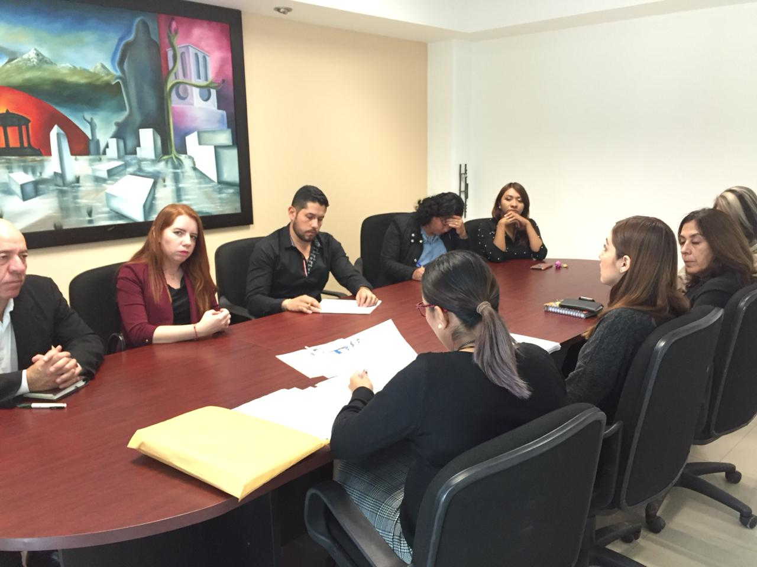  . |  | TANIA MAGDALENA BERNARDINO JUAREZ  Regidor Vocal de las Comisiones Edilicias de JUSTICIA Y DERECHOS HUMANOS DE EQUIDAD DE GÉNERO Y ASUNTOS INDIGENAS.  J. JESUS GUERRERO ZUÑIGA  Presidente Municipal y Regidor Vocal de la Comisión Edilicia de JUSTICIA.  MANUEL DE JESUS JIMENEZ GARMA  Regidor Presidente de la Comisión Edilicia de PARTICIPACION CIUDADANA Y VECINAL.

KIPB

